05-057 НАТИ-ЛК-2, впоследствии переименован в ЛК-3, инв. №10 6х4 1-дверный троллейбус с водительской дверью, 2-осная тележка от ЯГ-10, мест: общее 75, сидящих 49, снаряжённый вес 10.5 т, ДТБ-60 60 кВт, до 35 км/час, первый 3-осный в СССР, 1 экз., НАТИ и ЗиС г. Москва, 1934 г.
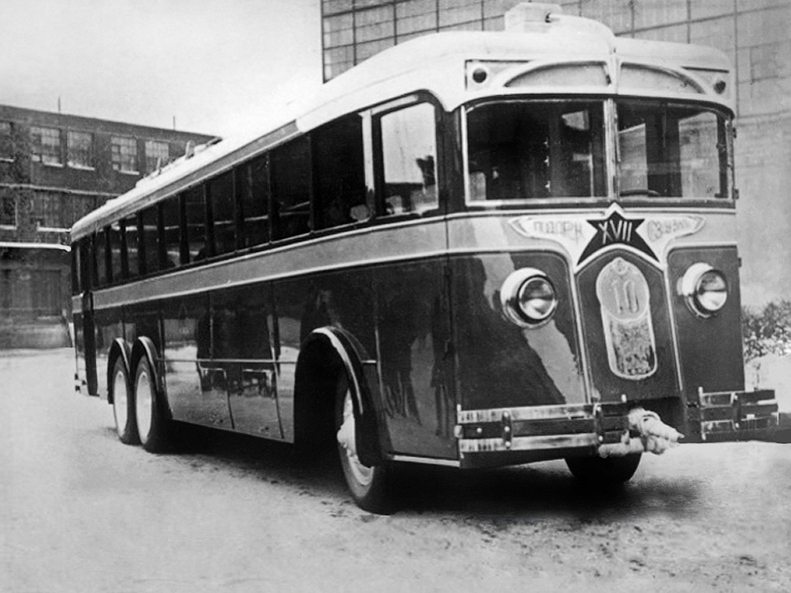

Журнал «За рулем» «№2 за 1934 г. «Первый советский трехосный троллейбус в подарок XVII паpтсъезду.», автор А. Зилов.
Научный автотракторный институт (HATИ) спроектировал и построил в подарок XVII партсъезду первый советский трехосевый троллейбус—ЛК-2. Электрооборудование для троллейбуса изготовил завод «Динамо», а кузов—автозавод им. Сталина. После двухосного троллейбуса ЛК-1, с которого началось строительство троллейбусов в Советском союзе, троллейбус ЛК-2 является шагом по пути дальнейшего усовершенствования их конструкции.
Троллейбус ЛК-2 имеет ряд преимуществ по сравнению с ЛК-1. Самыми важными из них являются повышенная грузоподъемность и наличие двух задних ведущих мостов. Увеличение грузоподъемности троллейбуса, как известно, понижает стоимость перевозки пассажиров. Наличие двух задних мостов позволяет повысить грузоподъемность, делает ход троллейбуса более спокойным и уменьшает опасность заносов при движении но скользкой дороге.
Грузоподъемность ЛК-2 значительно больше, чем у ЛК-1. Вместо 55 пассажиров он может взять 75, и имеет 49 мест для сидения. С такой нагрузкой он может развить скорость в 40—45 км в час.
На рис. 2 представлен общий вид, а на рис. 1—схема шасси ЛК-2. На схеме показано расположение основных механизмов троллейбуса. На самом передке шасси виден контроллер, при помощи которого водитель управляет мотором. На ЛК-2 поставлен так называемый мастер-контроллер. Он отличается от обыкновенного тем, что регулирует силу не основного рабочего тока, а вспомогательного, тока управления. Ток управления имеет гораздо меньшее напряжение, чем рабочий. Благодаря этому конструкция контроллера значительно проще, а сам он меньше и легче. Переключение его требует меньше усилий со стороны водителя и обращение с мастер-контроллером более безопасно, так как в нем нет тока высокого напряжения. Для того чтобы, регулируя силу тока управления, можно было соответственно изменять силу рабочего тока, т. е. управлять работой мотора, на ЛК-2 имеются специальные приборы—контакторы.
Контактор представляет собой автоматический выключатель, приводимый в действие током управления. Замыкаясь, он включает рабочий ток. Контакторы размещены в электрической цепи троллейбуса, так что переключение каждого из них вводит или выводит из нее соответствующий реостат. Этим изменяется! сила тока в обмотках мотора и, следовательно, регулируется работа последнего.
Контакторы размещены в особых ящиках под полом троллейбуса. Они не отнимают места внутри кузова и хорошо скрыты от неосторожного прикосновения. Последнее является, конечно, опасным, так как они находятся под током высокого напряжения.
Переключение контроллера производится при помощи ножной педали, похожей на педаль акселератора. Если нажмешь на педаль, троллейбус начинает идти быстрее, если отпустишь ее - он замедляет ход.
Ручной рычаг, видимый наверху контроллера, служит для переключения реверсора. Реверсор представляет собой переключатель, при помощи которого можно изменять направление движения тока в обмотках мотора. Благодаря этому заставляют мотор вращаться в ту или иную сторону. Таким образом получается передний или задний ход троллейбуса.
Ток для мотора троллейбуса, как известно, получается от воздушного провода. Для этого на крыше троллейбуса поставлен специальный токоприемник. Отработанный ток при помощи второго токоприемника переходит на другой провод и по нему возвращается обратно на электростанцию. Токоприемники сделаны так, что позволяют троллейбусу отклоняться от провода на расстояние в 3,5-1 м. Этого вполне достаточно для того, чтобы троллейбус мог подойти к тротуару или объехать встретившееся препятствие.
Мотор на ЛК-2 такой же, как на ЛК-1 - мощностью 60 квт, или около 80 лс. Установлен он под полом кузова и поэтому совершенно не отнимает места. Электромотор в отличие от двигателя внутреннего сгорания может быть пущен в ход под нагрузкой. Поэтому якорь мотора связан непосредственно с карданным валом. Коробка скоростей и сцепление на троллейбусе, конечно, отсутствуют. Передача вращения от мотора к задним мостам производится при помощи карданных валов. Как видно из схемы, троллейбус имеет три карданных вала: горизонтальный,' наклонный и промежуточный между мостами.
Между горизонтальным и наклонным карданными валами поставлен редуктор. Он представляет собой пару шестерен, имеющую передаточное отношение 1:6. Редуктор служит для того, чтобы повысить общее передаточное отношение трансмиссии троллейбуса. Последнее получается таким образом равным 13. Повышение передаточного отношения сделано для того, чтобы увеличить силу тяги троллейбуса. Благодаря этому на ЛК-2 удалось поставить тот же мотор, что и на ЛК-1, несмотря на его большую грузоподъемность. Правда, при этом несколько снизилась максимальная скорость троллейбуса, но это не имеет особенно большого значения, так как троллейбусу редко приходится превышать скорость в 30—35 км.
Передача задних ведущих мостов сделана червячной с передаточным отношением, при чем червяк поставлен снизу шестерни. Высота передачи над осью заднего моста благодаря этому получается значительно меньше. Это позволяет опустить пол кузова, а более низкое расположение кузова облегчает посадку и высадку пассажиров. Кроме того это понижает центр тяжести троллейбуса. Он делается более устойчивым, что устраняет опасность опрокидывания при поворотах.
Нижнее расположение червяка имеет еще то положительное свойство, что создаются более благоприятные условия для смазки. Червяк работает, будучи все время погруженным в масло. Червячная передача, как известно, отличается полной бесшумностью. Поэтому троллейбус, снабженный такой передачей, не будет создавать при движении почти никакого шума. Вместе с отсутствием выхлопных газов, заражающих воздух, это делает его весьма желательным средством сообщения в городе. Кроме того червячная передача позволяет сделать передачу вращения от переднего ведущего моста к заднему очень простой. Для этого достаточно соединить червяки карданным валом.
Рессорная подвеска задних мостов состоит из двух полуэллнптическнх рессор с каждой стороны троллейбуса. Рессоры укреплены в своей середине одна над другой к специальному башмаку, качающемуся на трубе, проходяще1 поперек троллейбуса. Концы рессор соединены с башмаками, качающимися на бронзовых шарах, надетых на чулки картеров задних мостов. Шары в небольших пределах могут перемещаться вдоль чулков. Благодаря этому рессоры не изгибаются в горизонтальном направлении и не выворачиваются, чем увеличивается их надежность. Рессорная подвеска такой системы распределяет нагрузку поровну между всеми четырьмя задними колесами. Кроме того она позволяет задним мостам перекашиваться при переходе через неровности дороги.
Реактивный и тормозной моменты передаются от задних мостов на раму при помощи скручивающих штанг от каждого моста в отдельности. Толкающее и тормозное усилия передаются от мостов на раму рессорами. Передние рессоры ЛК-2 обычные, полуэллиптические. Для того чтобы уменьшить высоту передка шасси, рессоры подвешены к передней оси снизу.
Рама ЛК-2 частью сварена, частью склепана из швеллеров и стальных листов. Сзади она изогнута вниз, для того чтобы расположить ниже заднюю площадку.
Троллейбус имеет две независимые друг от друга системы механических тормозов и кроме того в качестве тормоза можно пользоваться мотором. Для этого мотор включается так, что начинает работать, как динамомашина. При этом создается сопротивление движению троллейбуса и он затормаживается. Ток, вырабатываемый мотором, идет обратно в сеть. Такое торможение называется рекуперативным. Один из механических тормозов (ручной) установлен на трансмиссии троллейбуса. Он представляет собой укрепленный на конце вала редуктора диск, который при торможении схватывается двумя колодками. Второй механический тормоз ножной. Ои действует на тормозные барабаны всех четырех задних колес. В его систему включен так называемый усилитель тормоза, представляющий собой механизм, использующий для торможения силу инерции троллейбуса. Благодаря ему усилие, с которым водитель должен нажать на педаль, чтобы остановить машину, уменьшается в несколько раз.

Газета «Рабочая Москва» от 26 декабря 1933 г.: «Коллектив Автозавода им. Сталина готовит в подарок XVII партийному съезду мощный 3-осный 10-колёсный … …шасси для троллейбуса изготовит НАТИ, завод «Динамо» готовит электрооборудование… …Новый троллейбус оборудуется червячным соединением, что даст ему совершенно бесшумный ход».
Газета «Рабочая Москва» от 18 января 1934 г.: «Постройка нового 3-осного 80-местного троллейбуса заканчивается. Остаётся лишь закрепить спинки и поручни, установить готовые буфера, фонарь и мелкую арматуру. Завод «Динамо» заканчивает установку электрооборудования. Кузовщики – ударники завода им. Сталина и ударники завода «Динамо» прилагают все усилия, чтобы закончить постройку троллейбуса к 18 января, после чего будет испытан на линии…»

Москва, ЛК-3 № 10 transphoto.org
Депо/Парк: | Троллейбусы ЛК, ЯТБ, EEC (1933-1941)
Модель: | ЛК-3
Построен: | 01.1934
Текущее состояние: | Передан в другой город (12.1936) Списан
Назначение: | Пассажирский
Примечание: | С 01.1937 — Санкт-Петербург, 23
Трёхосный троллейбус.
Шасси изготовлено на опытном заводе НАТИ.
Электрооборудование изготовлено на заводе "Динамо".
Кузов и окончательная сборка на заводе имени Сталина.
Первые испытания троллейбуса прошли ночью 26.01.1934.
Первая пробная поездка с пассажирами 28.01.1934.
Регулярная эксплуатация с 21.02.1934.
В 1936 или 1937 году передан в Ленинград, где был разбит в аварии в 1939 году.

СТАРЫЙ МАРШРУТ, от Макса Щавлева, vk.com
Опытный трехосный троллейбус ЛК-3, 1934 год.
В 1933-1934 годах для Москвы шла сборка троллейбусов ЛК-2 (ЛК - Лазарь Каганович). В целях увеличения провозной способности НАТИ вел разработку трехосного троллейбуса ЛК-3 повышенной вместимости. Изначально он должен был иметь обозначение ЛК-2 т.к. в начале 1933 года были задуманы троллейбусы ЛК и ЛК-2 (2-осный и 3-осный), но затем, после того как в 1934 году в НАТИ разработали модернизированный вариант, первым двум машинам образца 1933 года присвоили «задним числом» индекс 1, следующим десяти, которые пришлось собирать на другом заводе, индекс 2, а трехосный стал третьей моделью. Окончательная сборка ЛК-3 велась на московском Автозаводе им. Сталина (ЗиС). На первые испытания опытный и единственный экземпляр ЛК-3 вышел 26 января 1934 года, 28 февраля состоялась первая пробная поездка с пассажирами, а уже в феврале "новинка" вышла на регулярные маршруты, получив бортовой №10. Но в конце 1936 - начале 1937 года троллейбус был отставлен от работы в Москве и передан - "подарен" в Ленинград (в октябре 1936 года там как раз было запущено троллейбусное движение), где получил бортовой №121. С лета 1936 года в столицу начали поступать новые ярославские троллейбусы ЯТБ-1 и москвичи просто избавились от единичной, перегруженной и проблемной машины. Но и в Ленинграде судьба опытного ЛК-3 была недолгой - в 1939 году единственный экземпляр был разбит в некоем ДТП и после чего списан, ибо восстанавливать его не имело смысла из-за большого количества поступающих новых машин с Ярославского автозавода и изначальных недоработок конструкции.
Конструкция ЛК-3 мало отличалась от двухосных, обычных серийных ЛК. Основа кузова - деревянный каркас из дубовых брусьев и строек. соединенных металлическими угольниками. Внешняя сторона машины была обшита железом. На лобовой стороне красовалась табличка с надписью "Подарок к 17-му партсъезду ВКП(б)". Отделка стен в салоне выполнялась из фанеры, который обшивался легкомоющимся дерматином. Традиционно для троллейбусов ЛК посадка и высадка пассажиров осуществлялась через одну лишь заднюю дверь. Интересно, что пассажирскую дверь открывали и закрывали сами пассажиры. Водительская дверь располагалась с противоположной стороны. ЛК-3 отличался большой длиной, составлявшей 11,5 метров. Специально для ЛК-3 в НАТИ разработали новое шасси с двумя сочлененными ведущими мостами и червячным редуктором, его сделали на заводе опытных конструкций при самом НАТИ. Основу шасси составила рама типа ЯА-3 (удлиненное автобусное шасси), а также узлы и задняя тележка от шасси ЯГ-10. Интересно, что из-за особенностей конструкции шасси задняя часть троллейбуса имела пониженный уровень пола. Электрооборудование по прежнему было производства завода "Динамо". На ЛК-3 был установлен тяговый двигатель ДТБ-60, рассчитанный на мощность 60 кВт и рабочее напряжение 550 В, имел ускорение 0,95 м/с2 и замедление при экстренном торможении 3,6 м/с2. В комплект электрооборудования также входила более мощная по сравнению с ЛК-2 аккумуляторная батарея 3СТА-IX (121 А/ч). Для обогрева салона использовались 6 электропечей. Троллейбус вмещал 75 пассажиров, при этом имелось 49 мест для сидения. В салоне были установлены диваны, обитые искусственной кожей.
Как это часто бывает, хорошая идея столкнулась с плохой реализацией. Попытка создать более вместительный троллейбус оказалась неудачной. Главной проблемой ЛК-3 стал маломощный двигатель, который на небольших ЛК-1 и ЛК-2 ещё мог с горем пополам справиться с нагрузкой, но на большом и тяжелом троллейбусе ЛК-3 уже не тянул. Из-за чего максимальная скорость троллейбуса оказалась маленькой - 35 км/ч. Также ЛК-3 имел перегруженный передний мост и с самого начала эксплуатации из-за большой массы у него начались проблемы с трансмиссией, которая не выдерживала повышенных нагрузок и постоянно выходила из строя, а управлять такой махиной без усилителя руля было очень трудно. Ещё одной проблемой было наличие всего одной пассажирской двери, если на маловместительных ЛК-1 и ЛК-2 этот недостаток нивелировался, за счет меньшего количества пассажиров, то на большом ЛК-3 это стало проблемой. Неудивительно, что всего спустя 1,5 года троллейбусный парк Москвы избавился от столь проблемной машины и передал ее в Ленинград, хотя и там машина плохо прижилась и закончила свою жизнь плачевно. Малую эксплуатацию ЛК-3 на улицах Москвы и Ленинграда доказывает и тот факт, что на просторах Интернета и в литературе почти не найдешь фотографии этого уникального троллейбуса. В том же 1934 году начнется производство троллейбуса модели ЛК-4 - модернизированного ЛК-2 с незначительными изменениями.

